今日动态
2024.11.28 周四 晴
记录人：杨慧
※一日活动篇
◎今日来园人数：22人出勤，2人请假。
姓名 | 来园情况 | 姓名 | 来园情况
吴玥兮 | √ | 周荣安 | ×
承芮伊 | √ | 王耀泽 | √
常祈安 | √ | 徐一凯 | √
李舒扬 | √ | 范宥泽 | √
郑宇函 | √ | 魏璟炎 | √
左晨昕 | √ | 杨承明 | √
王芷柠 | √ | 潘言恩 | √
程墨桐 | √ | 吴梓溪 | √
陈望舒 | √ | 莫梓涵 | √
卢欣悦 | √ | 王天乐 | √
王若萱 | √ | 严子沐 | √
李一诺 | ×
王劲霖 | √

集体活动：
健康：我会擦鼻涕
秋冬季是易发病的季节，孩子十分容易发生感冒，经常会流着长长的鼻涕，很不卫生。本次活动通过情境性表演进行对比，让孩子在说说、看看、做做中学会如何进行擦鼻涕。利用图片、情境展示，让孩子学会使用手帕、纸巾等擦鼻涕，养成良好的卫生习惯。并将“我会擦鼻涕”的活动贯穿于日常生活中去实施。
小班幼儿自理能力比较弱。很多幼儿对拖着的鼻涕毫不理会，有的会用鼻子吸、有的即使知道擦鼻涕，也是随意用衣袖或餐巾纸等乱抹一下，甚至还有的伸出舌头去舔鼻涕。部分自理能力较好的幼儿，有鼻涕就用纸巾随意擦一擦，没有擦干净，就走了。
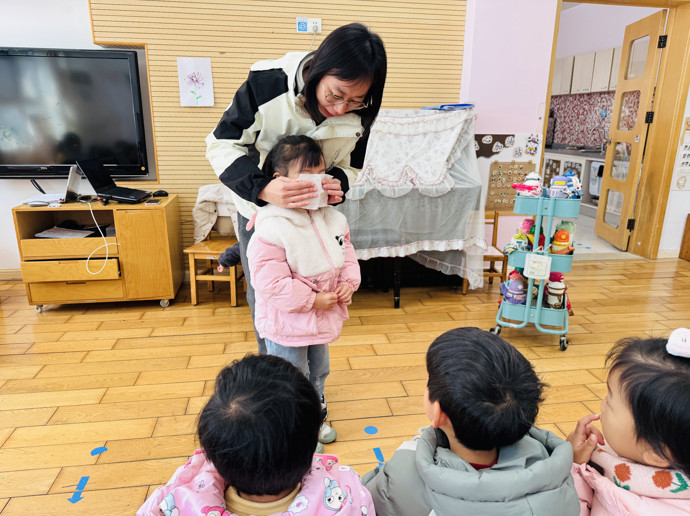 | 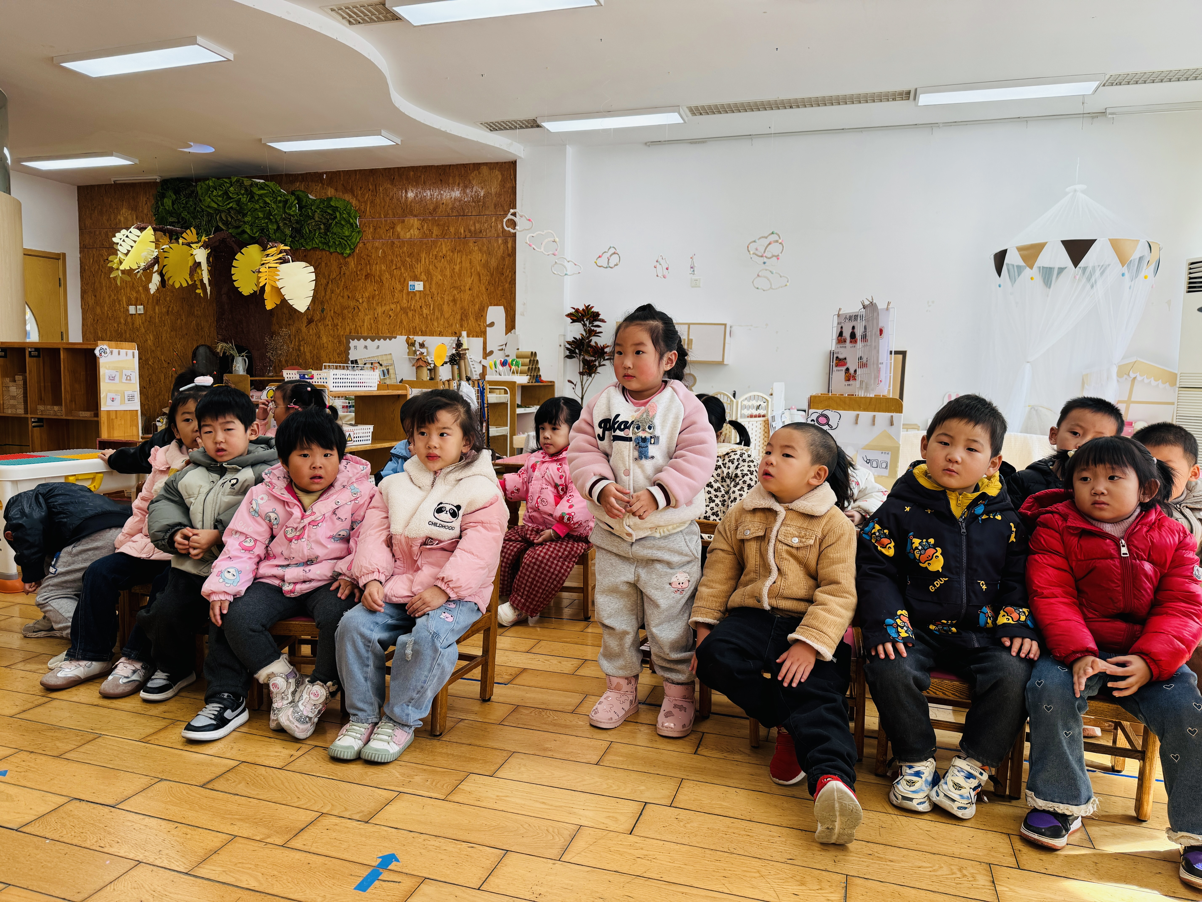

生活活动情况：
1.午餐情况：
今天的午饭吃的是金银米饭、鹌鹑蛋卤猪肝和包菜香干，喝的是魔芋紫菜汤，下午点心是白菜肉丝年糕片、蓝莓、柚子。承芮伊、吴梓溪不愿意吃饭。大部分的孩子是能够自主进餐的，并且有较好的进餐习惯。

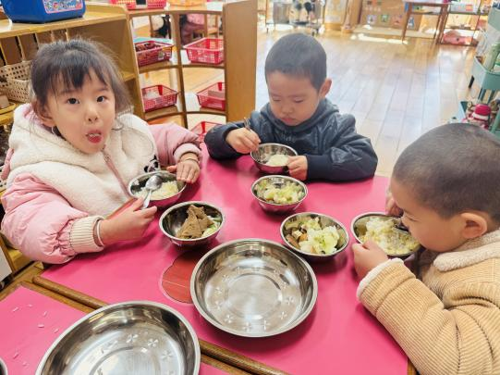 | 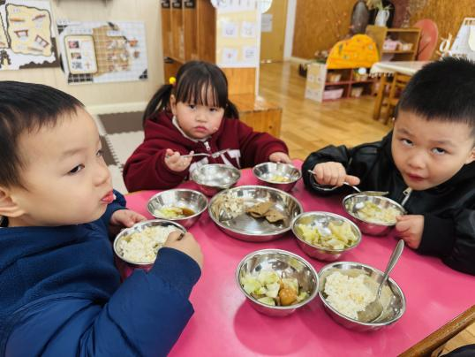
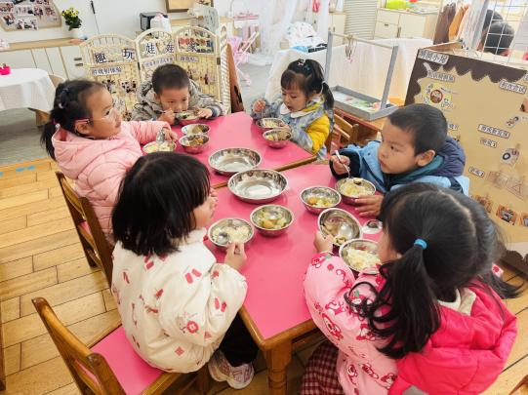 | 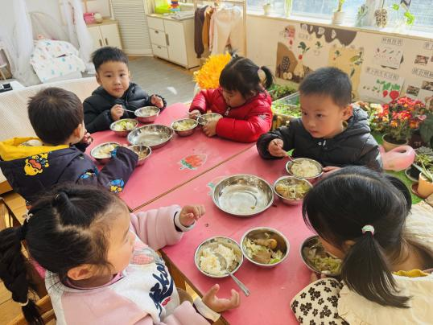

2.午睡情况：
午睡时，有个别孩子入睡比较晚。吴玥兮睡了一小会，醒了会影响别人，左晨昕、陈望舒没有午睡。

家园合作：
1.动态上的照片，仅作为老师观察时的随拍，并不是所有孩子的照片都会呈现，
1.个别幼儿还不会穿鞋子、外套、裤子，因此请家长回家做进一步引导；
2.部分幼儿的水杯里的水量过多，孩子喝不了，请装入适量的水。
3.部分小男生的小便方法家长们可以适当地再巩固引导！

